Catanduvas, 27 de abril de 2020.
Professora: Gláucia Arndt.
5º Ano 1 e 2.
Disciplina: História e Geografia.

Queridos alunos, aproveitem esse período para fazer muita leitura, pois sabemos a importância da mesma.
A seguir, apresento textos, leiam com atenção, assistam ao vídeo explicativo e respondam as questões no caderno. Quem já estiver com o livro poderá ler os textos nas páginas 52 e 53.
Quando voltarmos, retomaremos para importantes discussões.
Lembram dos nossos debates?
Fiquem bem! Fiquem em casa e cuidem-se! Saudades...

- Assista ao vídeo: https://www.youtube.com/watch?v=PLM3azrRnA0

- Leia com atenção:
A RELIGIOSIDADE DOS POVOS ANTIGOS

A formação de uma religiosidade foi uma das características das primeiras civilizações. Vamoos conhecer mais sobre a religiosidade de alguns povos antigos, entre eles os egípcios, os gregos e os romanos.
Os deuses egípcios
Os antigos egípcios eram politeístas, ou seja, acreditavam em várias divindades. A religiosidade estava presente em diversos aspectos da vida da população, influenciando o cotidiano e a forma como eles percebiam os fenômenos naturais.
Para os egípcios, adorar os deuses e cumprir os princípios religiosos eram maneiras de manter o equilíbrio do mundo. Os deuses eram representados com características que combinavam partes do corpo humano com partes do corpo de animais. Cada um deles representava um elemento importante para a sociedade. Conheça abaixo alguns deuses:
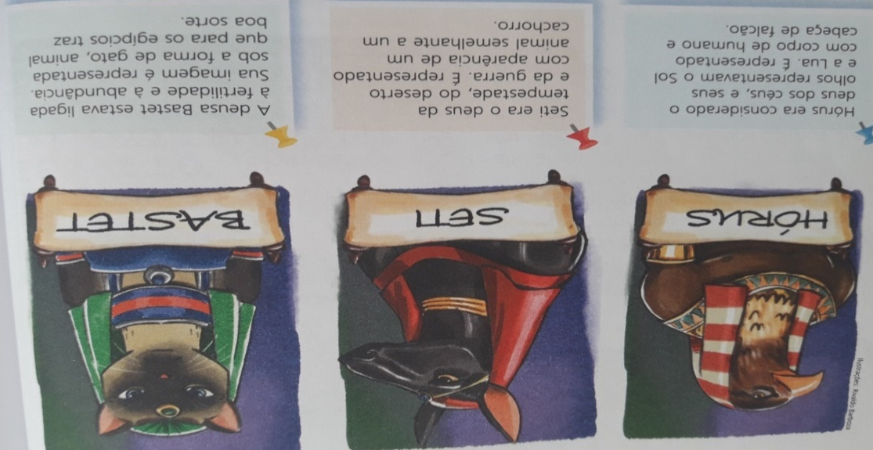
A mitologia grega
Assim como a antiga civilização egípcia, os antigos gregos também eram politeístas e acreditavam em deuses imortais. Além deles, havia criaturas mitológicas, como centauros, ciclopes, sereias, entre outros. Os gregos também cultuam heróis, que eram semideuses, ou seja, filhos de um deus ou de uma deusa, com um ser humano.
De acordo com a crença dos antigos gregos, os deuses tinham aparência e emoções humanas. Os principais deuses habitavam o Monte Olimpo, a montanha mais alta da Grécia. No Olimpo, também viviam as musas, divindades inspiradoras das artes e das ciências. Entre os deuses estavam Zeus, o deus principal; Hera, esposa de Zeus e deusa do casamento; Atena, deusa da sabedoria, entre outros.

A religiosidade romana
Os antigos romanos tiveram sua religiosidade influenciada por diferentes povos, principalmente os gregos.
Muitos dos deuses gregos foram adotados pelos romanos com nomes diferentes, mas mantendo os seus atributos. Por exemplo, Zeus, o principal deus grego, passou a se chamar de Júpiter; Afrodite recebeu o nome de Vênus; Atena foi chamada de Minerva; Dionísio recebeu o nome de Baco, e assim por diante.
Foto da antiga escultura da deusa Vênus.

- Atividades
- A partir dos textos lidos, escreva o significado de politeísta.
- Em que a religiosidade influencia na vida das pessoas, seja nas civilizações antigas ou nos dias de hoje?
- Complete:
Além de serem politeístas, os três povos acreditavam que os deuses representavam fenômenos _____________________.
- Em sua opinião por que é importante conhecer sobre a religiosidade dos povos antigos?

